Apuntes Hibernate

Apunto cosas para usar Hibernate con Java.
- Crear una base de datos en phpMyAdmin. Ya sabes hacer esto.
- Crear un nuevo proyecto en NetBeans. Usaremos Maven.
- Ir a Maven y buscar el Mysql Connector para pegarlo en el POM, en una etiqueta nueva que es <dependencies>. Queda así:
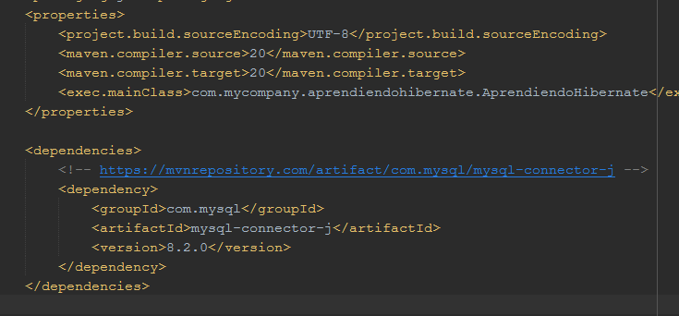
- Hay que ir a Services, Database click derecho new connection y le damos a driver y buscamos new driver. Buscamos el usuario en el que estamos, entramos a la carpeta .m2, y buscamos com y luego mysql. Luego le damos un nombre al driver y next.
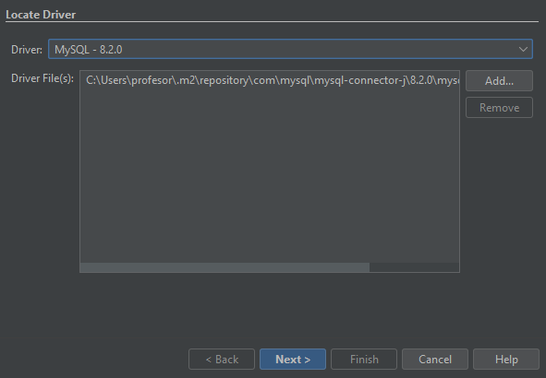

Para la siguiente captura. En Host va la IP de la base de datos. En Database el nombre de la base de datos. Puedes darle a Test Connection para probar antes de darle a next. En la línea de abajo serverTimezone=UTC. Así quedaría:
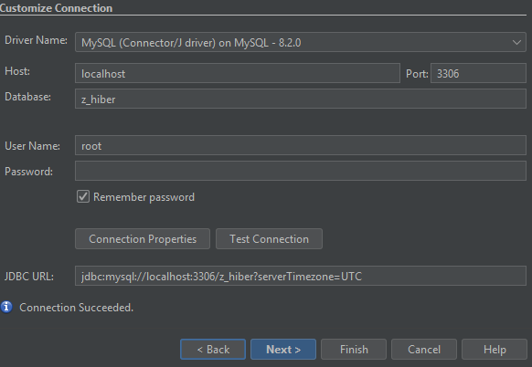
LO DEL PUNTO: hacer funcionar el plugin de hibernate.

- Creamos unos paquetes: InterfazGrafico, LogicaNegocio y Persistencia. En persistencia hacemos botón derecho → new → other → Persistence → Persistence Unit.

- Siempre que vuelvas a entrar al NetBeans hay que conectar la BBDD. Vas a services y en la BBDD le das click derecho y connect/disconnect.

- Bajamos de maven hibernate core e hibernate entitymanager. Así queda:

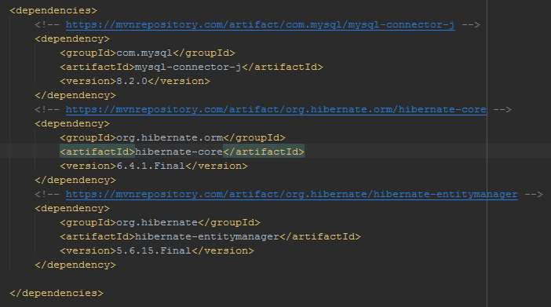

- En persistence.xml cambiamos el provider de eclipse por el de hibernate → <provider>org.hibernate.jpa.HibernatePersistenceProvider</provider>

- Creamos dentro de Persistencia la clase HibernateConfig. El name está en la clase persistence.xml, en persistence-unit:
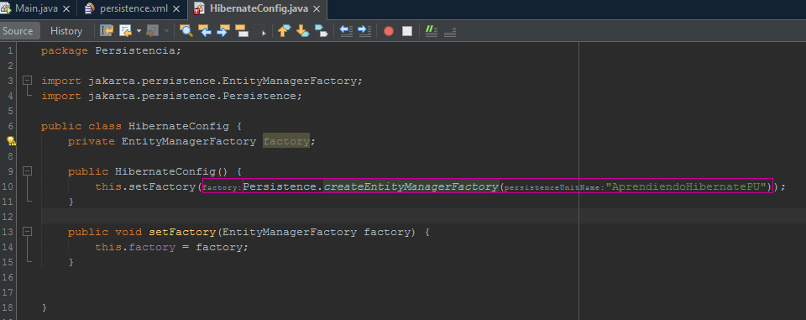

- Aquí he cambiado los javax por jakarta para quitarme warnings de encima:
